Nguyễn Quốc Thắng

Mssv : 18055441

Môn: Phát triển hệ thống tích hợp_Lab3_Câu 2 + Câu 5

Kêt quả :

Câu 2:

Bên server :

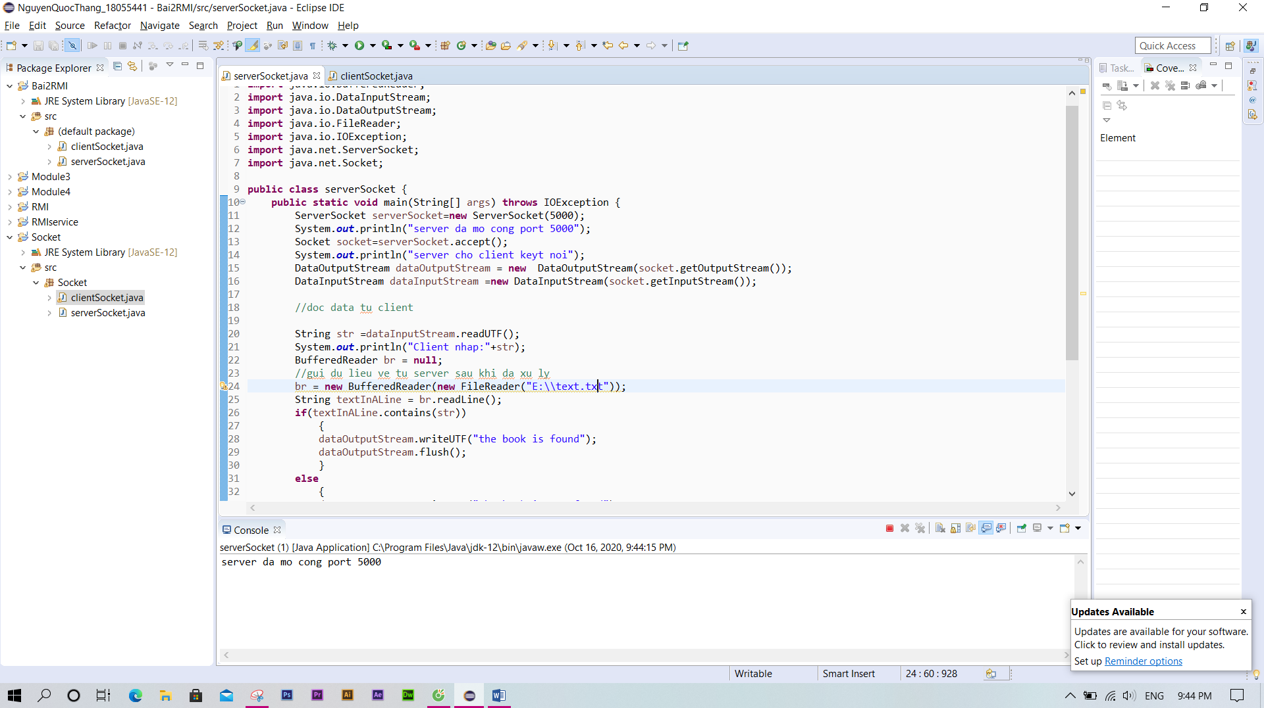

Bên client :

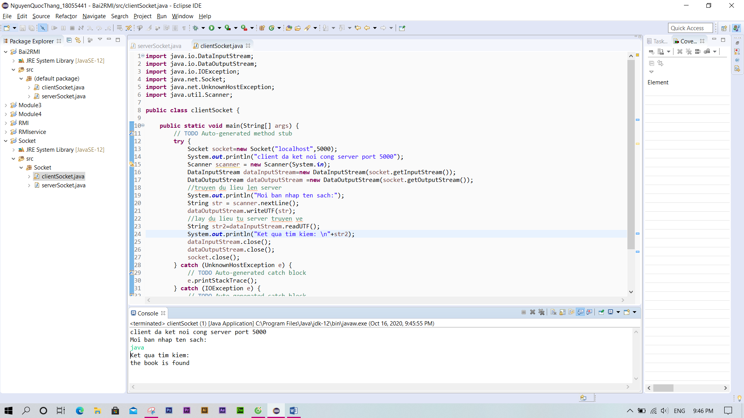

Câu 5:

Bên server :

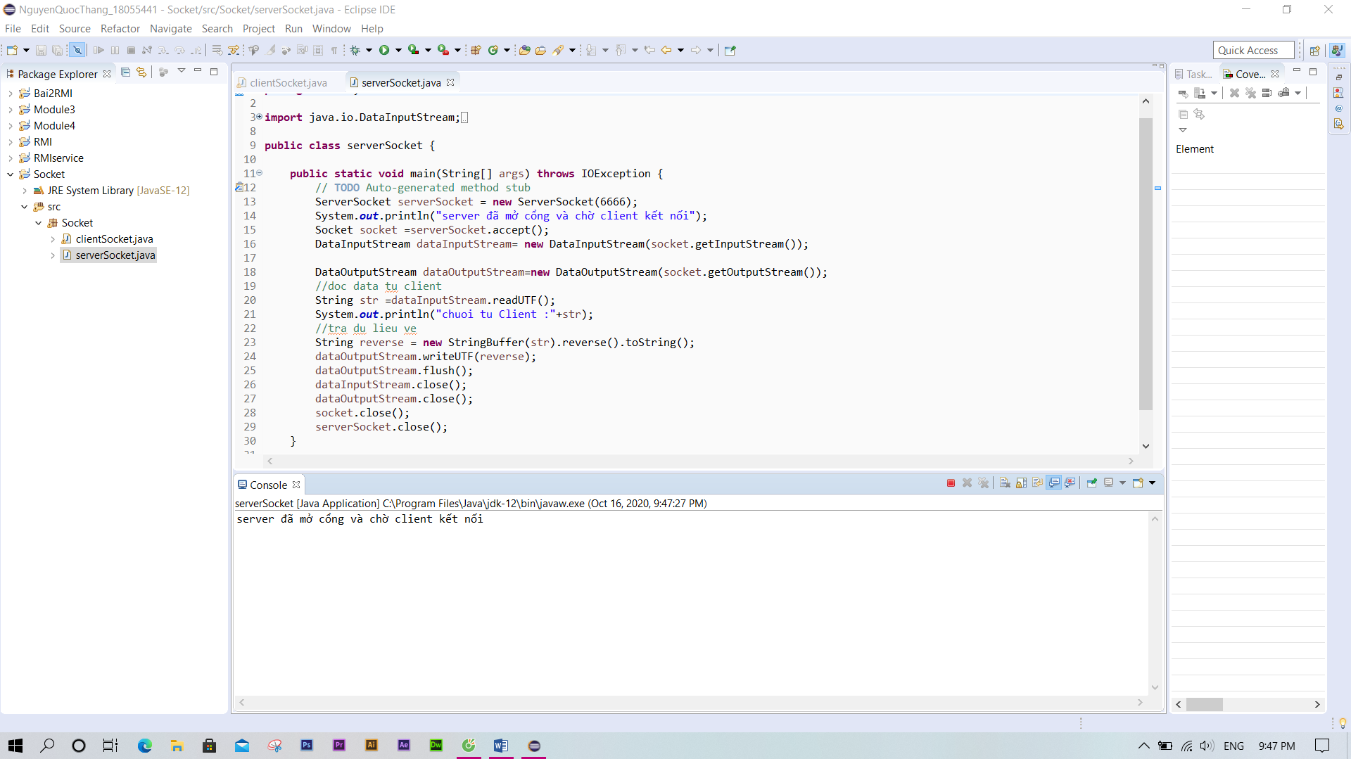

Bên client :

